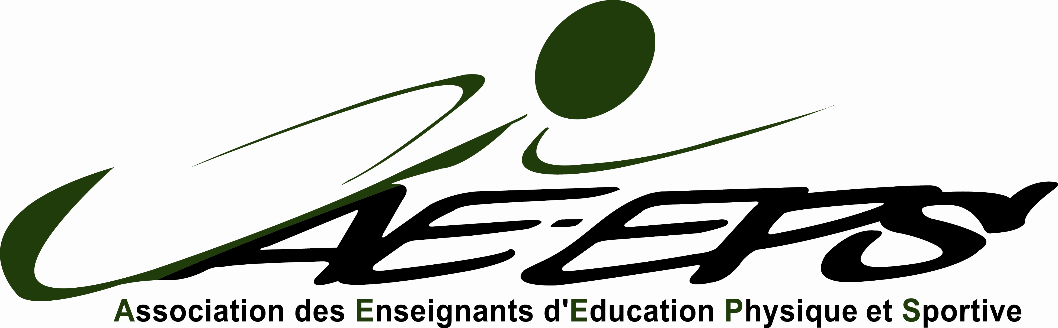
Régionale de Clermont-Ferrand

Programme 2010-2011

1. Atelier DE PRATIQUE (ANNUEL)
Pratiquer de façon régulière 4 cycles d’APSA de nature différente de Toussaint à fin mai (progresser, partager, se former dans des formes de pratique adaptées à ses possibilités)

Tous les mardis de 20h00 à 21h30 du 9 novembre 2010 au 9 juin 2011 (sauf cycle 4 : le jeudi)

Cycle 1 : basket-ball (6 séances) Cycle 2 : escalade (8 séances)

Animation : Brigitte VIGIER Animation : Denis BARBIER
Gymnase ASPTT Lempdes Lieu à déterminer

Cycle 3 : danse-rock (7 séances) Cycle 4 : self-défense (5 ou 6 séances)
Animation : Céline BAUDRY Animation : Philippe MEULEY
Lieu à déterminer Lieu à déterminer
Réservé aux adhérents
Participation aux frais : 30 € pour l’année
2. Atelier DE PRATIQUE
Conscience de soi, gestion du stress et recherche du bien-être
6 vendredis de 17h à 18h entre Toussaint et Noël (Lycée Blaise Pascal)
Intervenants : Christiane Aguerre
Inscriptions : aguerre.christiane@wanadoo.fr
Adhérents : gratuit, non-adhérents : 20 €
3. Conférence

Mobiles d’agir et contrats différenciés en EPS

Jeudi 25 novembre 2010 - 20h00 / 22h00 à l’FRSTAPS AUBIERE
Intervenant : Christine GARSAULT, professeure agrégée d’EPS, collège Escholiers de la Mosson à Montpellier ainsi qu’à l’IUFM, membre du groupe « Plaisir en EPS » de l’AE-EPS. Co-Auteur de « Libres propos sur l’éducation physique » en collaboration avec Didier Delignières ainsi que de nombreux articles sur l’EPS.
Participation aux frais : non-adhérents 3 €, étudiants 1 €
Gratuit pour les adhérents.
4. Atelier DE PRATIQUE
Initiation et/ou perfectionnement snowboard
Un samedi toute la journée en février 2011
Intervenants : Isabelle MANCIET -François LAVIE
Inscriptions : lavie.francois@aliceadsl.fr
Réservé aux adhérents
Adhérents : forfait offert
5. Atelier DE PRATIQUE
Découverte du ski de randonnée
Un samedi toute la journée en mars 2011
Intervenants : Georges Fieschi
Inscriptions : lavie.francois@aliceadsl.fr
Réservé aux adhérents.
Participation aux frais : location du matériel
6. Café pédagogique
Intérêt et place des jeux traditionnels au collège ?
Débats à partir de vidéos d’élèves en activité.

Jeudi 19 mai 2011- 20h00 / 22h00 à l’UFRSTAPS AUBIERE
Intervenants : Frédéric RAYNAUD, Patrick SCHUTT, Philippe GAGNAIRE
Gratuit.
Ouvert à tous.
7. Atelier DE PRATIQUE
Découverte du parapente en biplace
1 ou 2 samedi en avril et en mai 2009 (à Saint-Sandoux)
Intervenants : Jean Louis Gavinet avec l’association Air Libre
Inscriptions : jeanlouis.gavinet2@free.fr
Réservé aux adhérents.
Participation aux frais : 5 euros
8. RENCONTRES YOUPIsport
Régionale de Clermont-Ferrand

Programme Provisoire
2010-2011

Rencontre sportive avec des élèves des classes UPI de différents établissements en collaboration avec l’UNSS
Juin 2011
Organisé par le groupe : « Réflexion sur l’enseignement adapté en EPS »
Renseignements : Philippe Gagnaire, philgagnaire@cegetel.net
9. Atelier de pratique et convivialité
Voile par équipe de 2 (régate) et pique-nique
Samedi 18 juin 2011 – Lac d’Aydat
Renseignements et inscriptions : François LAVIE, lavie.francois@aliceadsl.fr

Gratuit
Réservé aux adhérents

